**MAC-Mgmt (DS-UCC6)操作手冊**

##### **一 .程式目的:**

1. 燒錄貼與本體貼MAC比對。
2. 檢查MAC是否超出工單MAC範圍外。
3. 序號檢查是否重複(檢查LOG檔)。
4. MAC檢查是否重複(檢查LOG檔)。
5. 序號格式檢查。

格式定義：初始定義格式為＊＊＊＊＊＊Ａ＊＊＊＊（＊為０～９數字），程式在記錄下第一個PASS的LOG資料時，會將序號格式前六碼定義此PASS序號的前六碼(僅限同一工單)。

Ex.第一筆PASS資料序號為191226A0000，序號定義變更為191226A****。

##### **二.程式示意圖:**

1 .程式初始畫面 :工單資訊頁。依工單表單掃入對應欄位，完成後按下OK鍵。

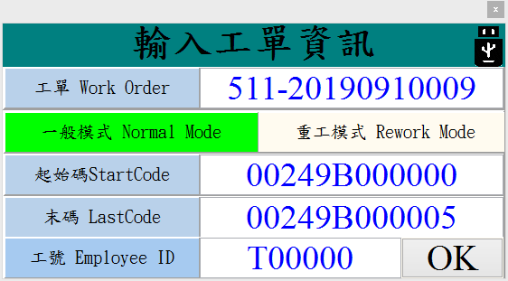

* 程式必須有LOG隨身碟DEVICE_LOG才能進行，可檢查畫面右上是否有隨身碟圖示確認。

一般模式　：完整檢查每一項程式目的

重工模式　：不檢查重複項目(忽略程式目的第3、4項)

2 .程式主畫面 :

依序掃描燒錄貼、本體貼SN、本體貼MAC。

掃描至本體貼MAC後，程式判斷其結果於畫面下方顯示PASS or FAIL。

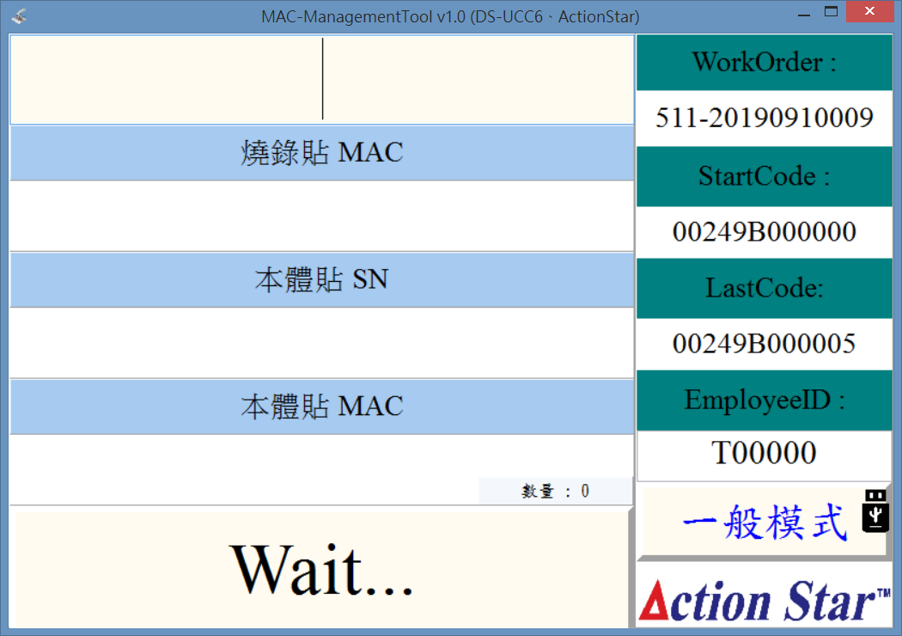

目前操作模式

工單資訊欄

目前掃入數量

* PASS畫面

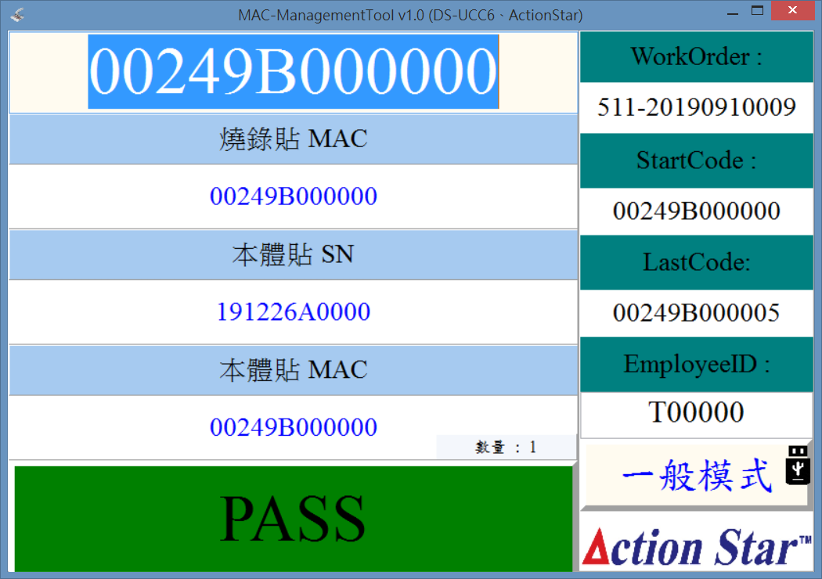

* FAIL畫面

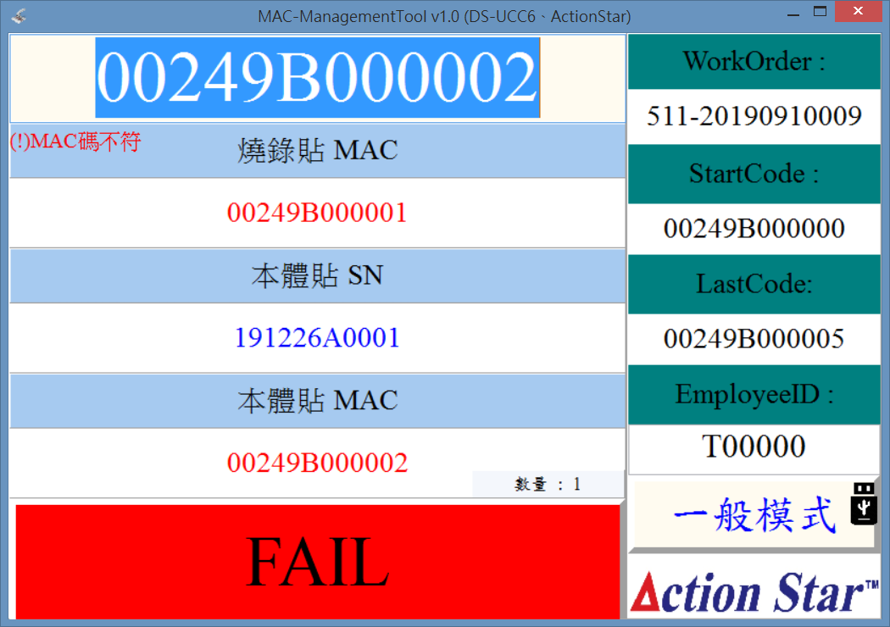

失敗原因

##### **三.更換操作人員**

於程式畫面任一處按下滑鼠右鍵，按下更換使用人員ID，示意圖如下。

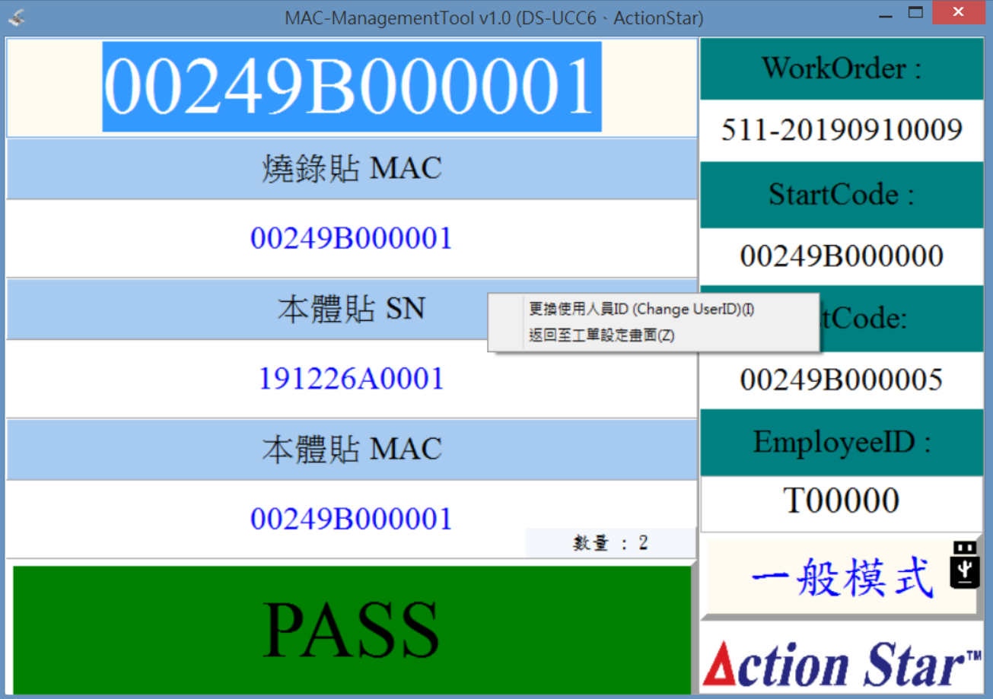

更換使用人員ID

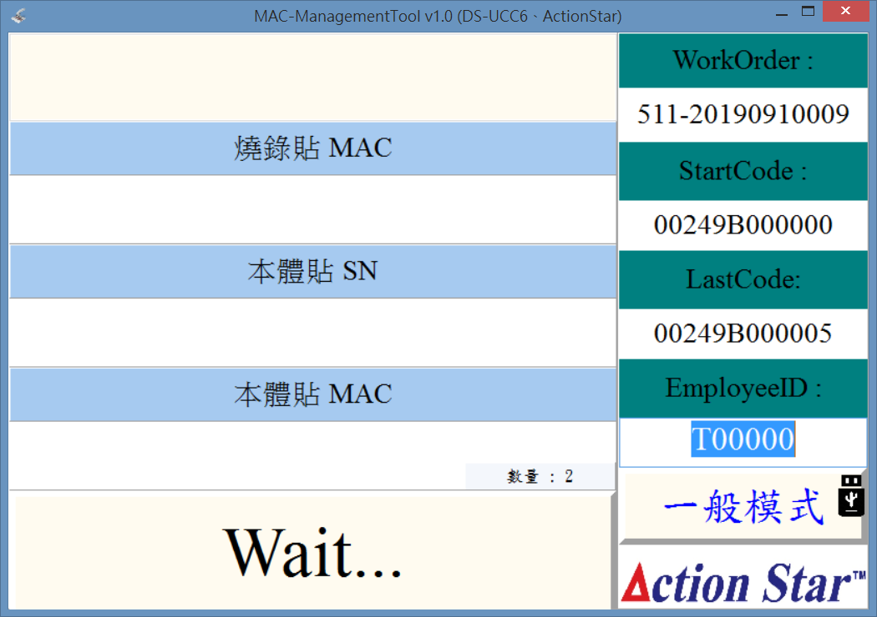

更換使用人員ID

##### **四.更換工單**

於程式畫面任一處按下滑鼠右鍵，按下返回工單設定頁面，示意圖如下。



返回工單設定頁面

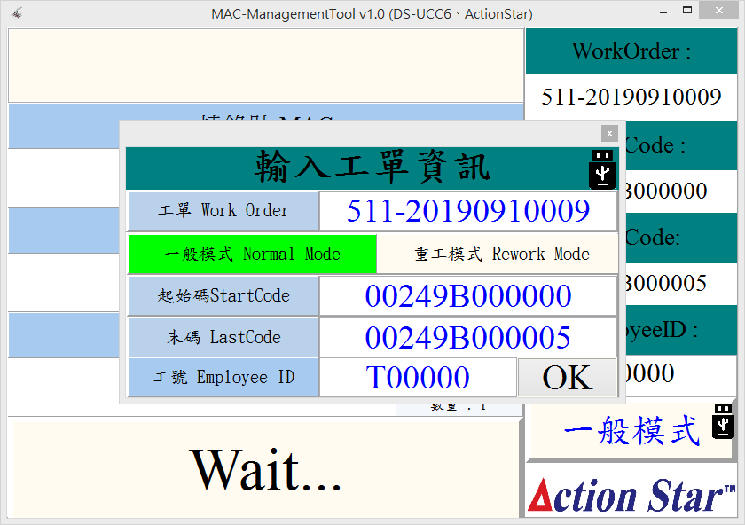

##### **五.錯誤訊息**

* (!)MAC碼已重複 : MAC碼與LOG檔重複
* (!)SN碼已重複 : SN碼與LOG檔重複
* (!)MAC碼超出範圍 : MAC碼超出工單MAC碼範圍
* (!)MAC碼不符 : 燒錄貼MAC與本體貼MAC不符
* (!)SN格式與LOG不符 : 序號格式與LOG檔不符合。
* (!)MAC輸入格式錯誤 : MAC應為16進制、12碼。
* (!)SN輸入格式錯誤 : SN格式錯誤。
* (!)輸入格式錯誤 : MAC定義為12碼，序號定義為11碼。
* 偵測不到LOG隨身碟 : 返回至工單資訊頁面，重新確認LOG隨身碟狀態。